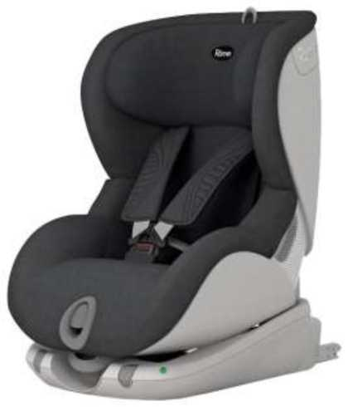
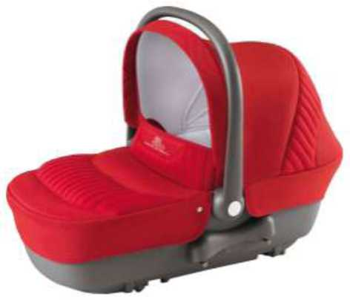
Виды детских удерживающих устройств
В течение последних тридцати лет различные научные институты и организации мира исследуют вопрос детской безопасности на дорогах. Результаты этой работы вылились в единые стандарты для автокресел. Сегодня действует уже четвертая редакция этих требований ECE 44 04, с учетом которых производители разрабатывают еще более совершенные ДУУ. Согласно стандарту, все автомобильные кресла имеют разделение на группы в зависимости от веса ребенка, его возраста и роста, а также на категории - в зависимости от типа транспортного средства.
Вот основные группы ДУУ:
- «0» - так называемая «люлька»: удерживающее устройство,
устанавливаемое против направления движения, с ремнем безопасности или другим способом ограничения перемещений пассажира длиной 70 см в положении лежа на спине. Используется для перевозки детей до 6 месяцев.
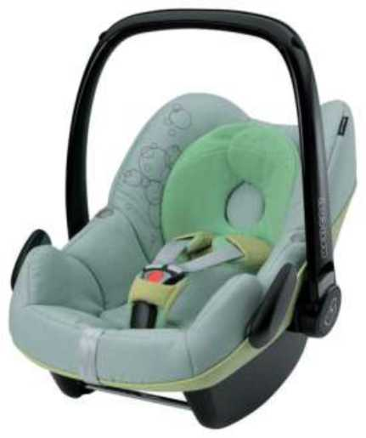
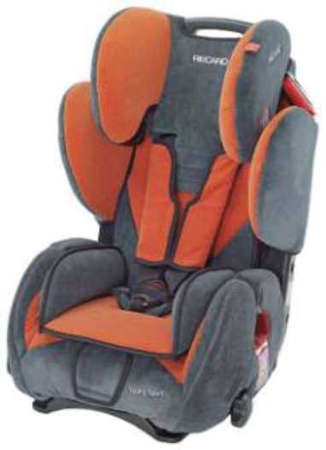
- «0+» - детское удерживающее устройство, устанавливаемое против направления движения с ремнем безопасности или другим способом ограничения перемещений
пассажира длиной до 80 см для детей в возрасте до 1 года.
- «1» - детское удерживающее устройство, устанавливаемое по направлению движения, подходящее для детей в возрасте от 9 месяцев до 4 лет.
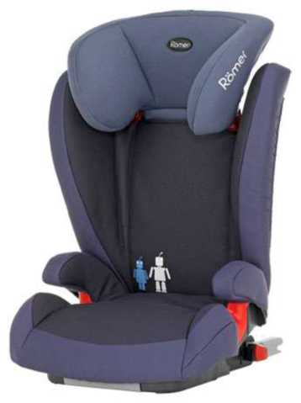
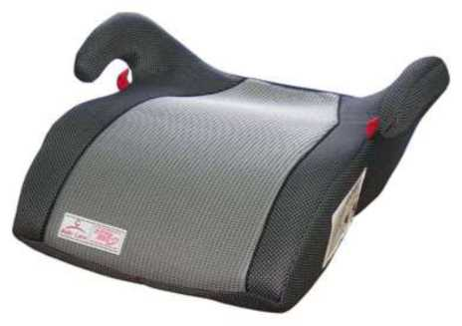
- «2» - детское удерживающее устройство, устанавливаемое по направлению движения, подходящее для детей в возрасте от 3 до 7 лет.
- «3» - детское удерживающее устройство, устанавливаемое по направлению движения, подходящее для детей в возрасте от 6 до 12 лет. С ростом ребенка спинку такого автокресла можно снять, оставив только сиденье - «бустер».

Выбор детского удерживающего устройства
При выборе автокресла в первую очередь учитывайте вес, рост и возраст вашего ребенка. Определите группу автокресла. Существуют автокресла, совмещающие в себе функции сразу нескольких групп - например 0+/1 или 2/3. Универсальные кресла обеспечивают защиту в меньшей степени, чем идеально подобранные по весу, росту и возрасту.
Обратите внимание на результаты краш-тестов. На автокресле обязательно должна быть маркировка соответствия Европейскому стандарту безопасности - ECE R44/04. Кроме того, автокресла подлежат обязательной сертификации в России. Важно выбирать только те ДУУ, которые соответствуют принятым государственным стандартам.
Проверьте устройство на наличие видимых признаков износа: порванных или выцветших ремней, сломанного или потрескавшегося пластика или пряжки. Конструкция должна быть без повреждений.
Проверьте, правильно ли работают адаптеры и пряжка, попросите инструкцию по использованию. Если она отсутствует, обратитесь к производителю с просьбой предоставить вам копию.
Обратите внимание: в цивилизованных странах запрещена продажа, сдача в аренду и предоставление в дар удерживающих устройств, в которых используются застежки «липучки».
Советы по использованию ДУУ и ремней безопасности
- Не оставляйте детей без присмотра в автотранспорте даже
пристегнутыми в автокресле.
- Не используйте удерживающее устройство, побывавшее в аварии. Не рекомендуется перевозить ребенка в автокресле, если неизвестно, как оно использовалось в прошлом.
- Ремни безопасности и удерживающие устройства будут максимально эффективны, только если они соответствуют возрасту, росту и весу пассажира. Они должны быть правильно установлены и отрегулированы под ребенка, находиться в хорошем состоянии. Важно проверить, чтобы ремни были не порваны, не растянуты, не изношены, не перекручены и не касались лица или шеи ребенка, а адаптеры и пряжка находились в рабочем состоянии.
- Используя детский ремень безопасности, не перетягивайте верхний ремень, так как это смещает вверх поясной ремень, передвигая его на живот ребенка.
- Правильно отрегулированный ремень должен проходить низко по бедрам, не касаться головы и шеи, а пряжка должна находиться на уровне или ниже бедра.
- Регулярно проверяйте, застегнут ли ремень, фиксирующий детское удерживающее устройство.
- Детский ремень безопасности не может быть использован на сиденье автомобиля, в спинке которого есть щель. При попадании между частями спинки сиденья ремни не смогут полностью выполнять свои функции, что ухудшит защиту вашего ребенка.
- Центральные ремни безопасности должны использоваться только вместе с детским ремнем безопасности, или только для фиксации детского удерживающего устройства.
- Не используйте один поясной ремень для фиксации ребенка в бустере без детского ремня безопасности.
- Безопаснее перевозить детей на заднем сиденье автомобиля. По исследованиям, дети младше 16 лет подвергаются на 40 % более высокому риску получения травмы, находясь на переднем сиденье. Помимо этого, при аварии срабатывают подушки безопасности, которые могут ударить ребенка в лицо и серьезно его травмировать.
- Доказано, что центральное заднее сиденье является самым безопасным. А самое небезопасное - переднее пассажирское сиденье. Туда автокресло ставится в крайнем случае, при обязательно отключенной подушке безопасности.
Госавтоинспекция напоминает: безопасность детей в автомобилях зависит от взрослых! Защитите себя и своих детей, пользуйтесь ремнями безопасности и качественными, сертифицированными в РФ детскими автокреслами.

